Муниципальное дошкольное образовательное автономное учреждение

«Детский сад № 37»

**Сценарий всеобуча**

**«Школьный звонок»**

Подготовила: Баканова Л.М.

Оренбург, 2024

**Всеобуч «Школьный звонок»**

**Цель:** повышение психологической компетентности родителей в области взаимодействия с детьми в предшкольный период.

**Задачи:** Развивать у детей предпосылки к учебной деятельности: коммуникативные и поведенческие навыки, познавательные процессы (внимание, мышление, память, речь, общую и мелкую моторику)

Формировать волевые качества, эмоционально – положительное отношение к школе.

Формировать понимание родителей о роли семьи в адаптации ребенка к школе.

1. Вступление
2. Школьный учитель
3. Психолог – результаты диагностики группы в целом о готовности к школе, области, которые западают, на что обратить внимание и восполнить.
4. Воспитатель – игры и упражнения для родителей с детьми, в домашних условиях, на прогулке, по дороге в детский сад, в свободное время.
5. **Вступление**

Разница между дошкольником и школьником - не внешняя, а внутренняя, психологическая. И определяется она тем, как ребенок относится к другим людям - взрослым, сверстникам, к заданиям, которые он выполняет, и тем, насколько развиты у него психические качества, необходимые для систематического усвоения знаний.

**Напутственное слово.**

Помните, что Ваше отношение к школе и учёбе вашего ребёнка формирует и отношение вашего ребёнка к школьной жизни. Ваше спокойное и радостное отношение к будущей школе, отсутствие завышенных требований к будущим успехам ребёнка, реалистичные оптимистические рассказы о школе, - всё это создаёт положительную мотивацию вашему ребёнку. И, как бы не продвигались объективные успехи вашего ребёнка, старайтесь создавать здоровый настрой перед школой, при котором он стремился бы к знаниям, не перегружайте его занятиями, развивайте его уверенность в себе, учите правильно реагировать на неудачи и конструктивному взаимодействию со сверстниками и взрослыми. Помните, ребёнок должен быть уверен в том, что, отличник или двоечник, он всё равно для вас самый любимый! Поддержите своих детей, проявите к ним максимум внимания!

1. **Выступление школьного учителя**
2. **Психолог**

Перед началом учебного года возникает вопрос, а готов ли ребенок к школе? Чтобы понять это, стоит прислушаться к мнению детских психологов, которые выделяют несколько основных критериев готовности детей к школьному обучению.

       Готовность к школе подразделяется на **физиологическую, психологическую и познавательную**. Все виды готовности должны гармонично сочетаться в ребенке. Если что-то не развито или развито не в полной мере, то это может послужить проблемам в обучении в школе, общении со сверстниками, усвоении новых знаний и так далее.

**Физиологическая** готовность ребенка к школе означает, что ребенок должен быть готов к обучению в школе физически. То есть состояние его здоровья должно позволять успешно проходить образовательную программу. А также ребенок при поступлении в первый класс должен знать, соблюдать и понимать важность соблюдения основных гигиенических норм: правильная поза за столом, осанка и т. п. Кроме того, физиологическая готовность подразумевает развитие мелкой моторики (пальчиков, координации движения. Ребенок должен знать, в какой руке и как нужно держать ручку.

**Психологическая** готовность ребенка к школе включает в себя три компонента: интеллектуальная готовность, личностная и социальная готовность, эмоционально-волевая готовность.

Личностная и социальная готовность подразумевает следующее:

- ребенок должен быть коммуникабельным, то есть уметь общаться со сверстниками и взрослыми; в общении не должно проявляться агрессии, а при ссоре с другим ребенком должен уметь оценивать и искать выход из проблемной ситуации; ребенок должен понимать и признавать авторитет взрослых;

- толерантность; это означает, что ребенок должен адекватно реагировать на конструктивные замечания взрослых и сверстников;

- нравственное развитие, ребенок должен понимать, что хорошо, а что плохо;

-ребенок должен принимать поставленную педагогом задачу, внимательно выслушивая, уточняя неясные моменты, а после выполнения он должен адекватно оценивать свою работу, признавать свои ошибки, если таковые имеются.

Эмоционально-волевая готовность ребенка к школе предполагает:

- понимание ребенком, почему он идет в школу, важность обучения;

- наличие интереса к учению и получению новых знаний;

- способность ребенка выполнять задание, которое ему не совсем по душе, но этого требует учебная программа;

- усидчивость – способность в течение определенного времени внимательно слушать взрослого и выполнять задания, не отвлекаясь на посторонние предметы и дела.

Интеллектуальная готовность к школе означает:

-к первому классу у ребенка должен быть запас определенных знаний *(речь о них пойдет ниже)*;

- он доложен ориентироваться в пространстве, то есть знать, как пройти в школу и обратно, до магазина и так далее;

- ребенок должен стремиться к получению новых знаний, то есть он должен быть любознателен;

- должны соответствовать возрасту развитие памяти, речи, мышления.

Помимо этого, будущим школьникам лучше заранее привить такие навыки, как: умение преодолевать трудности, доводить любое начатое дело до конца, анализировать ту или иную ситуацию.

 Создавайте добрый образ школы. Конечно, не забывайте о режиме дня. Правильное сочетание занятий, отдыха и игр позволит избежать стрессовых ситуаций в процессе адаптации к школьному процессу.

Помните: самое главное для первоклашки – не умения и навыки, а уверенность в своих силах и в родительской поддержке, что бы ни происходило в школе.

Готовность к школе, это - умение соблюдать определённые правила в работе, слушать и выполнять инструкции взрослого, работать по образцу, осознанно относиться к выполнению заданий.

Важная сторона психологической готовности ребенка к школе - достаточный уровень развития его волевых качеств, т.к придется выполнять не только привлекательную работу. Так же необходимыми качествами являются:

1.              способность сконцентрировать внимание, способность к длительному сосредоточению (15- 20 мин),

2.              сообразительность, хорошая память,

3.              любознательность

4.              воображение,

5.              организованность и аккуратность,

6.              дружелюбие, умение общаться с другими детьми и взрослыми.

1. **Воспитатель**

-Ребята посмотрите сегодня к нам с вами пришли дорогие гости! Давайте мы поприветствуем наших гостей! (дети здороваются)

- Сегодня мы хотим узнать и показать родителям, как мы готовы к школьной жизни. Но сначала я хотела бы узнать, что вы уже знаете о школе. Я буду загадывать загадки, а вы постарайтесь отгадать:

|  |  |
| --- | --- |
| Стоит дом,  Кто в него войдет,  Тот и знания  Приобретет. (Школа) | Шел урок, а он молчал —  Перемену, видно, ждал.  Только кончился урок,  Громко зазвенел... (звонок) |
| Будем весь урок писать,  Пригодится нам... (тетрадь) |  |
| Если в школу ты пошел —  Новый статус приобрел.  Был ребенок, был дошкольник,  А теперь зовешься... (школьник) | Изучаем мы природу и сезоны года,  Птиц, животных, насекомых, местную погоду.  Может, станем агрономами, в ботаники пойдем,  Со знаниями нашими нигде не пропадем. («Окружающий мир») |
| Урок интересный, на нем мы считаем,  Все вместе примеры, задачи решаем.  Все точно — без всякой романтики.  Ну, что за урок? То урок... (математики) | Прописи, тетради, авторучки скрип,  Пишет аккуратно каждый ученик.  Правила читаем, учим назубок.  Ну, ребята, что же это за урок? (Урок русского языка) |

Воспитатель:

- Молодцы вы многое знаете о школе

Игры и упражнения

**Окружающий мир:** **«Что лишнее?»,** - развивает логическое мышление, память, внимательность, речь.

**«Чудесный мешочек»,** - развивает мелкую моторику, которая активизирует и включает тактильную и зрительную память, ассоциативное мышление, речь.

**«Прогулка – источник мысли»,** - обращайте внимание на все, ищите причинно-следственные связи, старайтесь рассуждать и делать выводы вместе с ребенком ведя диалог, а не сообщая информацию. Значительно важнее не сами знания, а то, как дети умеют ими пользоваться, применять их при решении тех или иных задач. Проводите с детьми наблюдения, беседы, позвольте ему почувствовать себя первооткрывателем. Например, наблюдайте за явлениями природы. По возможности не давайте ребенку готовых ответов, заставляйте его размышлять, исследовать. Ставьте ребенка перед проблемными ситуациями, например, выясните, почему нельзя есть снег, облизывать сосульки (опыт со снегом, набрать снег, растопить его, пронаблюдать, что получилась вода, какая? – грязная, значит **нельзя** брать снег в рот, облизывать сосульки…)

**Развитие речи: «Волшебный мяч»,** - рассуждение на тему «Когда я пойду в школу, я буду…», - развитие речи, активизация пассивной лексики, расширение словарного запаса. «Когда мой ребенок пойдет в школу, я буду…» (для родителей)

**«Скажи наоборот»,** - активизирует пассивную лексику.

Подберите, пожалуйста, противоположные по значению слова:

Высоко – низко, далеко – близко, начало – конец, ночь – день, правда – ложь, добро – зло, черное – белое, жара - мороз, зима – лето, друг – враг, холодно – тепло, гладкий – шершавый, толстый – тонкий, длинный – короткий, широкий – узкий, острый – тупой, горький – сладкий, соленый – пресный, жадный – щедрый.

**Математика:** «Прямой и обратный порядковый счет» - разминка считалка, - память, знание порядка чисел, умение считать.

**графический диктант**, - развивает внимание, пространственное мышление.

**«Поход в магазин»,** - навыки решать задачи на вычитание и сложение. (Маша пошла за мороженым, дала ей 10 рублей, мороженое стоит 7 рублей, что принесет Маша из магазина?)

**«Задуманное число»** - задумайте число, прибавьте к нему 2, отнимите 1, отнимите еще 1 – у вас получилось то число, которое вы задумали.

**Обучение грамоте: «Волшебники»** - превращение слов (кот-кит, ком-дом, дым-дом, Миша-Маша, Люда-Люба, зуб-дуб, лапка-шапка, кот-рот, жук-лук); Родителям: сосна-насос, кабан – банка, липа – пила, карп – парк, - развивает мышление, память, активизирует пассивную лексику.

**«Первая - последняя буква»,** Арбуз – зуб – баран – ножницы….

**Чтение художественной литературы**: вопросы по тексту, чтение с пояснением, (почему Алого назвали алым? за что получил 4 Алый?), - развивает мышление, умение размышлять, делать выводы, устанавливать причинно-следственные отношения, развивает речь, умение строить словосочетания, предложения, умение выражать свои мысли, пополняет словарный запас.

**Изо (лепка, аппликация, рисование)** – развивает мелкую моторику, и креативное мышление (фантазию, воображение), способствует освобождению эмоций. Вырезание и лепка особенно развивает моторику, что является залогом красивого почерка, развития левого полушария → умственное развитие. Не зря существует выражение, что наш ум – на кончиках наших пальцев.

**Социальные отношения** – Мишин зуб, пожелания на ДР (никуда не опаздывать, чтобы родителей в школу не вызывали, много везде путешествовать.)

Уважаемые родители! Готовность к школе предполагает и определенный запас знаний. Но следует помнить, что само по себе количество знаний не может служить показателем развития, - школа ждет не столько образованного, сколько психологически подготовленного к учебному процессу ребенка.

Не опережающее изучение программы 1 класса, а всестороннее развитие ребенка должно стать содержанием умственной подготовки будущих первоклассников к обучению к школе.

**Подведение итогов собрания**. Рефлексия. Обмен мнениями.

Постарайтесь создать в семье атмосферу радостного ожидания первого школьного дня. В последний год перед школой обратите внимание, как ведет себя ребенок в обществе сверстников, соблюдает ли правила игры; умеет ли внимательно слушать как сверстников, так и взрослых, может ли подчиняться требованиям старших; всегда ли доброжелательно относится к окружающим.

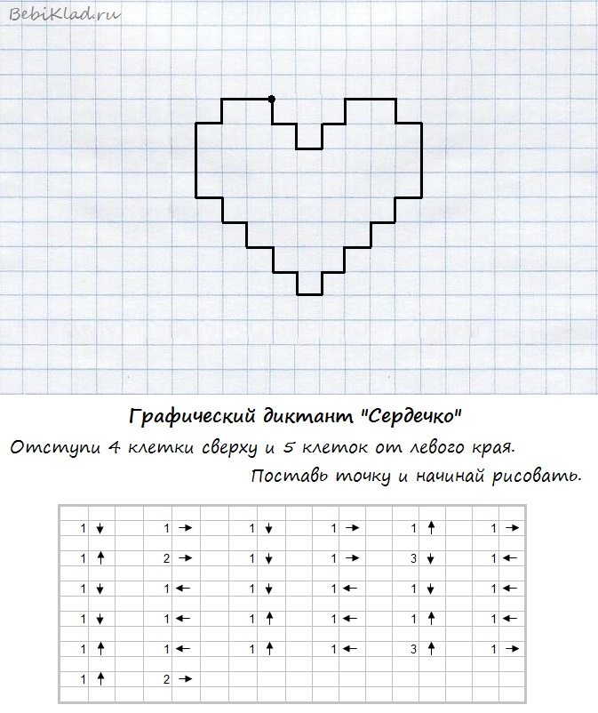

Литература:

[Родительский всеобуч по программе "Знаю ли я своего ребёнка". Готовность ребёнка к школе. (multiurok.ru)](https://multiurok.ru/files/roditelskii-vseobuch-po-programme-znaiu-li-ia-svoe.html?ysclid=lu15tmh3xh349908146)

<https://nsportal.ru/shkola/dopolnitelnoe-obrazovanie/library/2019/10/28/obshcheshkolnoe-meropriyatie-prazdnik-pervogo>

[Проведение занятия для дошкольников по подготовке к школе (melkie.net)](https://melkie.net/vidy-deyatelnosti-v-dou/podgotovka-k-shkole-zanyatiya-dlya-doshkolnikov.html?ysclid=lu15izbqto790959598)

[Конспект комплексного занятия в подготовительной группе детского сада «Школьный звонок» | Авторская платформа Pandia.ru](https://pandia.ru/text/85/471/19874.php?ysclid=lu15cs8duh983445794)